2020年常州市第二实验小学教育集团
“向快乐出发”冬季体育节开幕式方案
（翠竹校区）

一、主题：“向快乐出发”
二、开幕式时间和地点
2020年12月18上午9:00-11:00，翠竹校区操场
三、入场安排及站位（见下图）
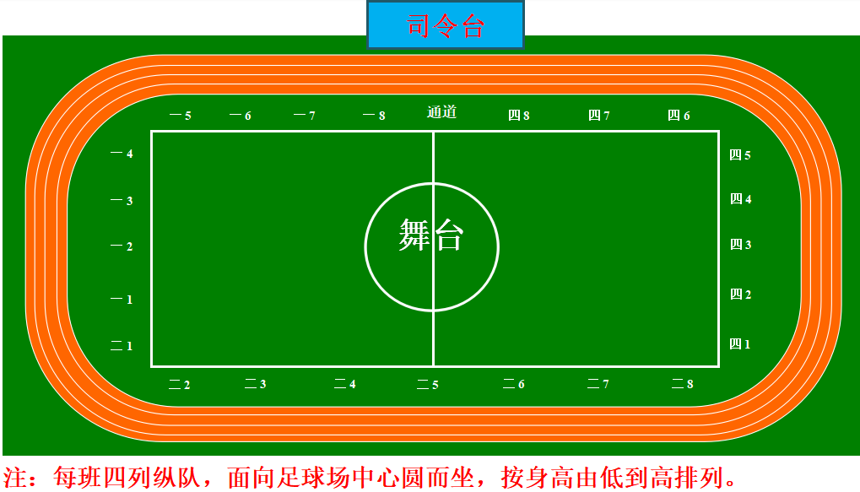

四、开场鼓（大鼓）：“冬日绽放”
五、储校长致开幕词
六、学生代表致主题发言
七、叶校长宣布冬季体育节开幕
八、开幕式节目表演
序号 | 名称 | 责任人 | 合作者 | 备注
1 | 一年级集体游戏  《玩转童年》 | 唐双红  张 燕  陆馨秋 | 各班主任 | 12月4日前完成动作视频拍摄，各年级所有学生在操场中间表演，后续各班安排时间练习 | 12月16日下午3:00彩排
2 | 二年级集体武术  《我是小拳王》 | 潘银婷  何汪连  丛 雪 | 各班主任 | 12月4日前完成动作视频拍摄，各年级所有学生在操场中间表演，后续各班安排时间练习 | 12月16日下午3:00彩排
3 | 四年级加油操  《爱豆，奥利给》 | 陈水香  钱 亢  杨 斌  李 静 | 各班主任 | 12月4日前完成动作视频拍摄，各年级所有学生在操场中间表演，后续各班安排时间练习 | 12月16日下午3:00彩排
4 | 啦啦操  《魅力四射》 | 何汪连 | 范德举  张 燕  班主任 | 12月4日前完成示范视频拍摄 | 12月16日下午3:00彩排
5 | 杯子舞  《笑起来真好看》 | 李 静 | 何汪连  潘 洋  班主任 | 利用下午大课间进行集体操练 | 12月16日下午3:00彩排
6 | 轮 滑  《酷炫冰球》 | 社团  指导老师 | 钱 亢  范德举  班主任 | 12月4日前完成人员选拔和表演设计 | 12月16日下午3:00彩排
7 | 柔 道  《刚柔并济》 | 潘 洋 | 张 燕  杨 斌  班主任 | 12月7日完成集体队形和走场的练习 | 12月16日下午3:00彩排
8 | 集体舞  《向快乐出发》 | 范德举  李 静 | 钱 亢  张 燕 | 利用下午大课间进行集体练习 | 12月16日下午3:00彩排
九、集体广播操、武术操、跳长绳比赛
1.节目结束后，足球场两条边线的班级退到跑道上，端线的班级不动。
2.按照每班两列纵队的形式进行比赛。
3.比赛顺序按照一年级、二年级、四年级。
4.二四年级一次性比两套操（广播体操、武术操），一年级只比广播体操。
5.每个年级做完操后，还是回到原来的位置站好，成四列纵队。
6.集体跳长绳比赛，比赛顺序为一年级、二年级、四年级。

组长：叶伟锋
副组长：孙敏 储亚琴 高鸣鸿
策划：范德举 张燕
艺术指导：李静
场地准备：后勤部、体育组
主持人指导：孙巍
主持人：待定（两名学生）
音乐：张燕 何汪连
方阵进场指引：潘 洋（东入口） 何汪连（中间口）
张 燕（南入口） 钱 亢（北入口）
报道：范德举
摄影：李佳维 家长志愿者
奖状：闵林秀、徐 玥
秩序维护：张燕（一年级） 何汪连（二年级） 杨斌（四年级）
现场总管理：孙 敏、高鸣鸿、储亚琴

